Renommierter Designpreis für Busch-Jaeger

Bereits zum dritten Mal in Folge erhält der Marktführer für Elektroinstallationstechnik den German Brand Award vom Rat für Formgebung

Die innovativsten Marken und besten Strategien konsequenter Markenführung sowie nachhaltiger Markenkommunikation werden beim German Design Award ausgezeichnet. Busch-Jaeger geht als Winner in der Disziplin „Excellent Brands“ – Building and Elements hervor. Dabei bewertet die Experten-Jury Marken ganzheitlich und beurteilt die Markenführung von Produkt- und Unternehmensmarken innerhalb ihrer Wettbewerbsumfelder miteinander.
Die Jury lobt den modernen und authentischen Markenauftritt von Busch-Jaeger. So heißt es in der Beschreibung: „Als Spezialist für Smart Home und Smart Building präsentiert das Unternehmen seine Produkte ästhetisch anspruchsvoll und doch sehr nahbar. Design und Mensch rücken verstärkt in den Fokus und bilden eine überzeugende Bildsprache, die sowohl analog als auch digital hervorragend funktioniert.“
Zum Markenauftritt zählt auch der Showroom, der mitten im Kölner Rheinauhafen liegt. In der sogenannten Smarter Gallery werden alle intelligenten Anwendungen des Smarter Homes in einer wohnlichen Umgebung gezeigt – inklusive kompetenter Beratung. Im digitalen Bereich erzählen sieben kurze Clips die lustige Geschichte von Maja, die mit ihrem Opa Kurt zusammenlebt. Immer mit dabei: die Smarter Home Technik von Busch-Jaeger – der wahre Held der Wohngemeinschaft. „Der hohe Qualitätsanspruch von Busch-Jaeger wird eindrucksvoll vermittelt, gleichzeitig auch der Spaß an einer Technik, die immer beliebter wird“, hebt die Jury in ihrer Bewertung hervor.
Abgerundet wird der weiterentwickelte Markenauftritt von Busch-Jaeger durch ein neues Innomag-Magazin, das Innovationen, neue Systeme und Produkte unterhaltend präsentiert sowie eine Nachhaltigkeitsbroschüre, die visuell ansprechend die Philosophie und Aktivität des Unternehmens zu ressourcenschonendem Arbeiten und Leben dokumentiert.
„Wir freuen uns sehr, dass wir zum dritten in Mal Folge für unsere Markenkommunikation ausgezeichnet werden. Das ist Lob und zugleich Bestätigung unserer kontinuierlichen Arbeit“, freut sich Adalbert M. Neumann, Geschäftsführer der Busch-Jaeger Elektro GmbH, für sein Team. Ebenso sieht es Dr. Frederic Nimmermann, Leiter Marketing und Kommunikation: „Wir sind stolz, dass wir unsere starke Marke Busch-Jaeger weiter vorantreiben können und dies sowohl bei unseren Kunden und Partnern als auch bei Experten für Markenführung sehr positive Resonanz hervorruft.“
Der German Brand Award entdeckt und präsentiert einzigartige Trends der Markenführung, schafft Sichtbarkeit und Aufmerksamkeit für herausragende Markenarbeit und setzt Impulse für die gesamte Markenwirtschaft. Der German Brand Award ist ein Wettbewerb des German Brand Institute, das durch den Rat für Formgebung und die GMK Markenberatung gegründet wurde, um die Bedeutung der Markenführung als entscheidenden Erfolgsfaktor von Unternehmen im nationalen und internationalen Wettbewerbsumfeld zu stärken.

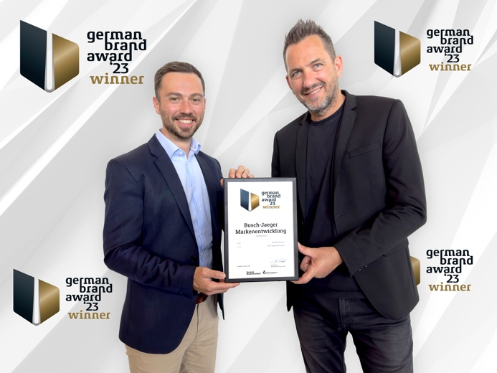
Bild: Dr. Frederic Nimmermann (links), Leiter Marketing & Kommunikation, und Mirko Simon, Leiter Marketing Branding und Content, freuen sich über die Winner-Auszeichnung mit dem German Brand Award.

Foto: Busch-Jaeger

